Dossier: Balzac et la petite Tailleuse chinoise
Par Sterre Mulder

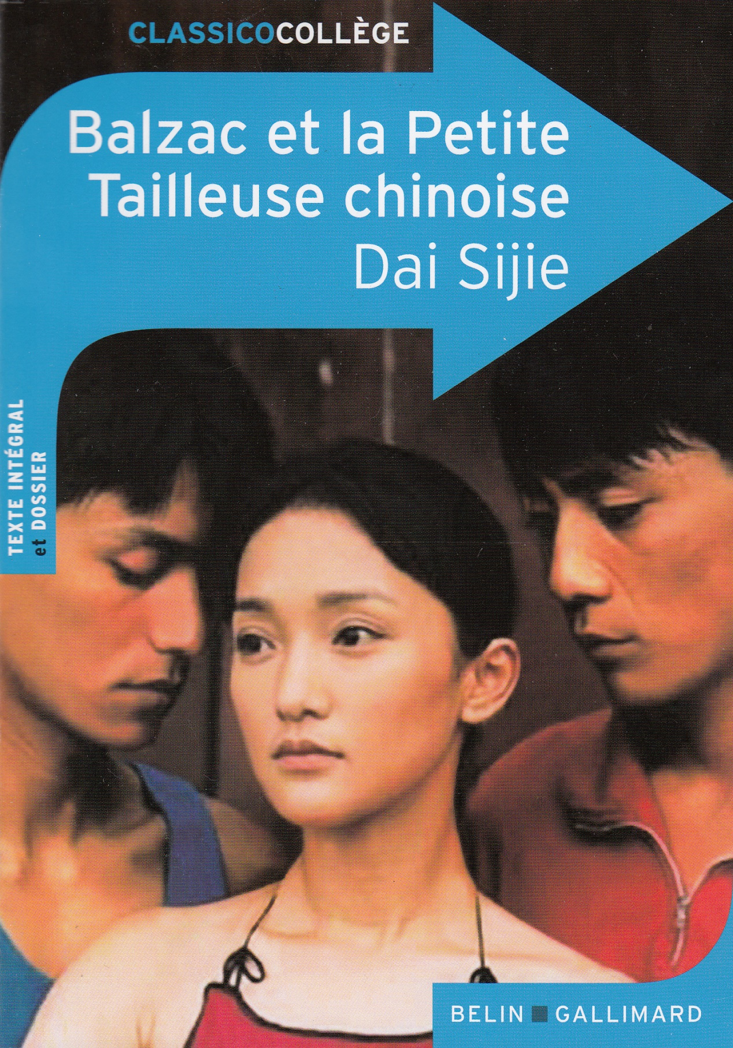

- Informations générales
Le titre de mon roman est Balzac et la petite Tailleuse chinoise. Ce livre est écrit par Dai Sijie. En 2000, c’est paru aux éditions Gallimard à Paris. J’ai lu la première
édition, qui se compose de 229 pages. Ce livre est un roman.

- Informations sur l’ auteur
L’auteur, Dai Sijie, est chinois d’origine. En 1954, il est né à Putian, en Chine. Ses parents étaient des médecins. Par conséquence, ils sont mis en prison pendant la révolution culturelle. Dai Sijie est envoyé en montagne pour sa rééducation. Après la mort de Mao Zedong, il est parti en France et il y habite encore.
Balzac et la petite Tailleuse chinoise est son premier livre, qui a gagné quatre prix. D’ailleurs, il a écrit quatre autres livres. Il est un cinéaste aussi. Au fond, il a produit des films plus tôt qu’il a commencé à écrire. Il y a six films réalisés par lui, dont un est une adaption du roman Balzac et la petite Tailleuse chinoise. Pourtant, il a notamment connu par ces livres Balzac et la petite Tailleuse chinoise et Le complexe de Di.

Selon moi, on ne peut pas attribuer un courant littéraire au livres de Sijie, parce qu’il est chinois et il ne connaissait pas vraiment les courants occidentaux différents quand il commençait à écrire. En outre, les vrais courants littéraires n’ étaient pas durant sa vie, mais plutôt pendant les dix-huitième et dix-neuvième siècle. Il n’y a pas vraiment des courants en vingt et unième siècle, car les majorité de livres ont une style personnelle de l’écrivain. Pourtant, ce livre a quelque caractéristiques du romantisme. Comme les livres du romantisme, les sentiments, le moi et la nature sont importants pour ce livre. Balzac et la petite Tailleuse chinoise s’agit surtout sur la souffrance et les doutes de Luo et de la personne ‘Moi’. Ils rencontrent les sentiments amoureux et espérants, les sentiments du découragement, de la jalousie, de la haine et de la rébellion. L’environnement est très pittoresque et le setting est au milieu de la nature.

- Première reaction
J’ai aimé cet histoire toute de suite. Parce que j’ai été en Chine cet été, les histoires sur la Chine m’intéressent beaucoup. La révolution culturelle de Chine est une période dans l’histoire que je ne sais pas vraiment. Pour ce raison, ce livre était encore plus intéressant. Cette histoire est très captivante grâce aux activités de défi des personnes principaux, la situation bizarre et le setting exotique. Vu que l'auteur a écrit sur son propres expériences, cette histoire est aussi très croyable. Le livre sent alors complètement réel.
Puisque il y a beaucoup de évènements qui se produisent, Sijie reviens l’attention fortement.
Parfois, je trouve les autobiographies un peu maussades et fastidieuses, mais ce n’était pas du tout le cas avec ce livre. Sijie a laissé tomber des faits ennuyeux, et il ne raconté que des choses importants et intéressants. Il a écrit un livre sur sa propre vie, qui se lit comme un roman imaginé quand même. Cela est le meilleur, dans mon opinion: l’histoire est intéressant car ce s’a produit vraiment, mais ce n’est pas une reconstruction d’une vie.
Je pense que les personnages sont sympathiques et profonds. On peut même comprendre le Binoclard antisocial et vaniteux, qui est simplement prêt à faire tout pour retourner en ville.
Le mode d’écrire de Sijie est agréable et poetique. Les phraes ni sont trop courtes, ni trop longes. Il utilise beaucoup de metaphores, dont la majorité est visuelle et bien choisis. Une des mes phrases préférées est la description de la mauvaise denture du chef du village, car cette phrase me donne des frissons. La denture est comparée avec une sierra déchiquetée. C’est une metaphore inéditte.

‘Sur une gencive noircie et enflée, se dressaient trois incisives semblables à des roches préhistoriques de basalte, de couleur sombre, tandis que ses canines évoquaient les pierres de l’ époque diluvienne, en travertin mat, couleur tabac.’ (blz. 162-163)
En conclusion, je peux vraiment recommander Balzac et la petite Tailleuse chinoise. Ce m’a fait penser sur cette période ridicule dans l’histoire chinoise et j’ai essayé m’imaginer de grandir sans aucune littérature ou connaissance. Depuis, l’idée de partir mes parents et ma ville m’a choquée. Maintenant, je peux apprécier mieux encore le fait que tous les livres sont accessibles pour moi sans aucun effort et risque.

- Le résumé
L’histoire commence avec l’entrée de ‘Moi’ et Luo au plus petit village de la montagne du Phénix du Ciel. Là-bas, ils doivent travailler pour les villageois pour leur rééducation. Au lieu d’oublier leur connaissance, ils restent révoltés : ils déplacent les aiguilles du seul horloge présent dans le village afin de travailler plus courtement. Ils vont à la ville pour voir des projections. Après, ils les racontent au villageois, qui ne savent rien et sont complètement hypnotisés.
Ils devient des amis de ‘la princesse de la montagne’, une belle tailleuse. Leur autre ami est Binoclard, qui a une valise avec des livres occidentaux interdits. Luo et ‘Moi’ réussissent à emprunter un livre du Binoclard. Ce livre de Balzac ouvre leurs yeux. Quand Luo raconte cette histoire lue à la tailleuse, ils tombent amoreux. La vielle du départ du Binoclard, Luo et ‘Moi’ volent sa valise. Ils ne font que lire. Après, ils pensent très librement et sont fâchés parce qu’ils ne pouvaient pas lire ces livres avant.
La tailleuse devient enceinte et ‘Moi’ l’aide avec l’avortement, qui n’est pas permis aussi que le marriage avant son vingt-cinqième anniversaire.
A la fin, la tailleuse part à la ville sans informer quelqu’un.

- Sources
J’ ai utilisé les sources suivantes :
https://fr.wikipedia.org/wiki/Balzac_et_la_Petite_Tailleuse_chinoise
https://fr.wikipedia.org/wiki/Dai_Sijie
http://www.personal.psu.edu/jlh6235/aa2.html
https://www.etudes-litteraires.com/bac-francais/mouvements-litteraires.php

